Para la presente actividad lo primero que se realizo fue la base de datos porque en base a esto se me hacía más fácil generar el archivo respectivo en usando código PHP, HTML Y CSS es por ello que lo primero que se creo fue la base de datos cursos_cee y la cual contiene las tablas usuarios, cursos e inscripciones en la cual se va a almacenar los datos de los usuarios así como los cursos que se vayan a dictar y de igual manera la tabla inscripciones la cual lleva las claves foráneas necesarias para poder hacer las consultas en las otras tablas y poder generar los datos que se va a presentar al usuario que se encuentra logeado a continuación presento la estructura de la base de datos que se genero

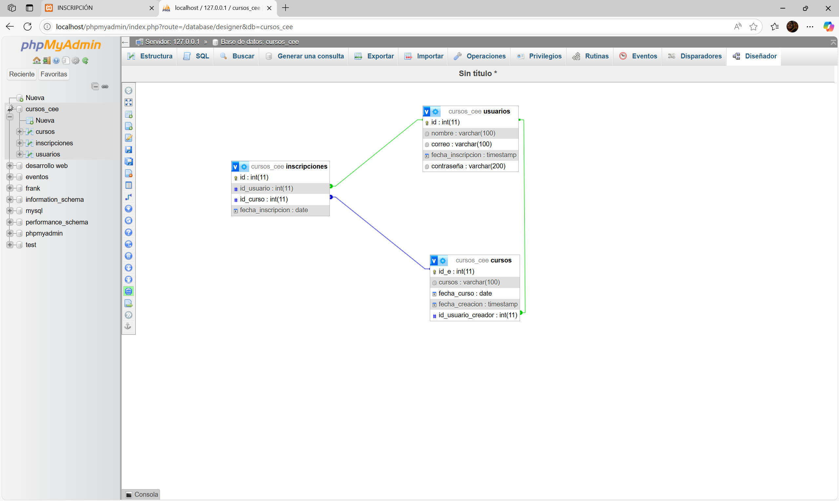

Una vez implementada la base de datos se comenzó a generar el código necesario para poder crear una pagina web en la cual vamos a poder ingresar en el caso de que estemos registrados 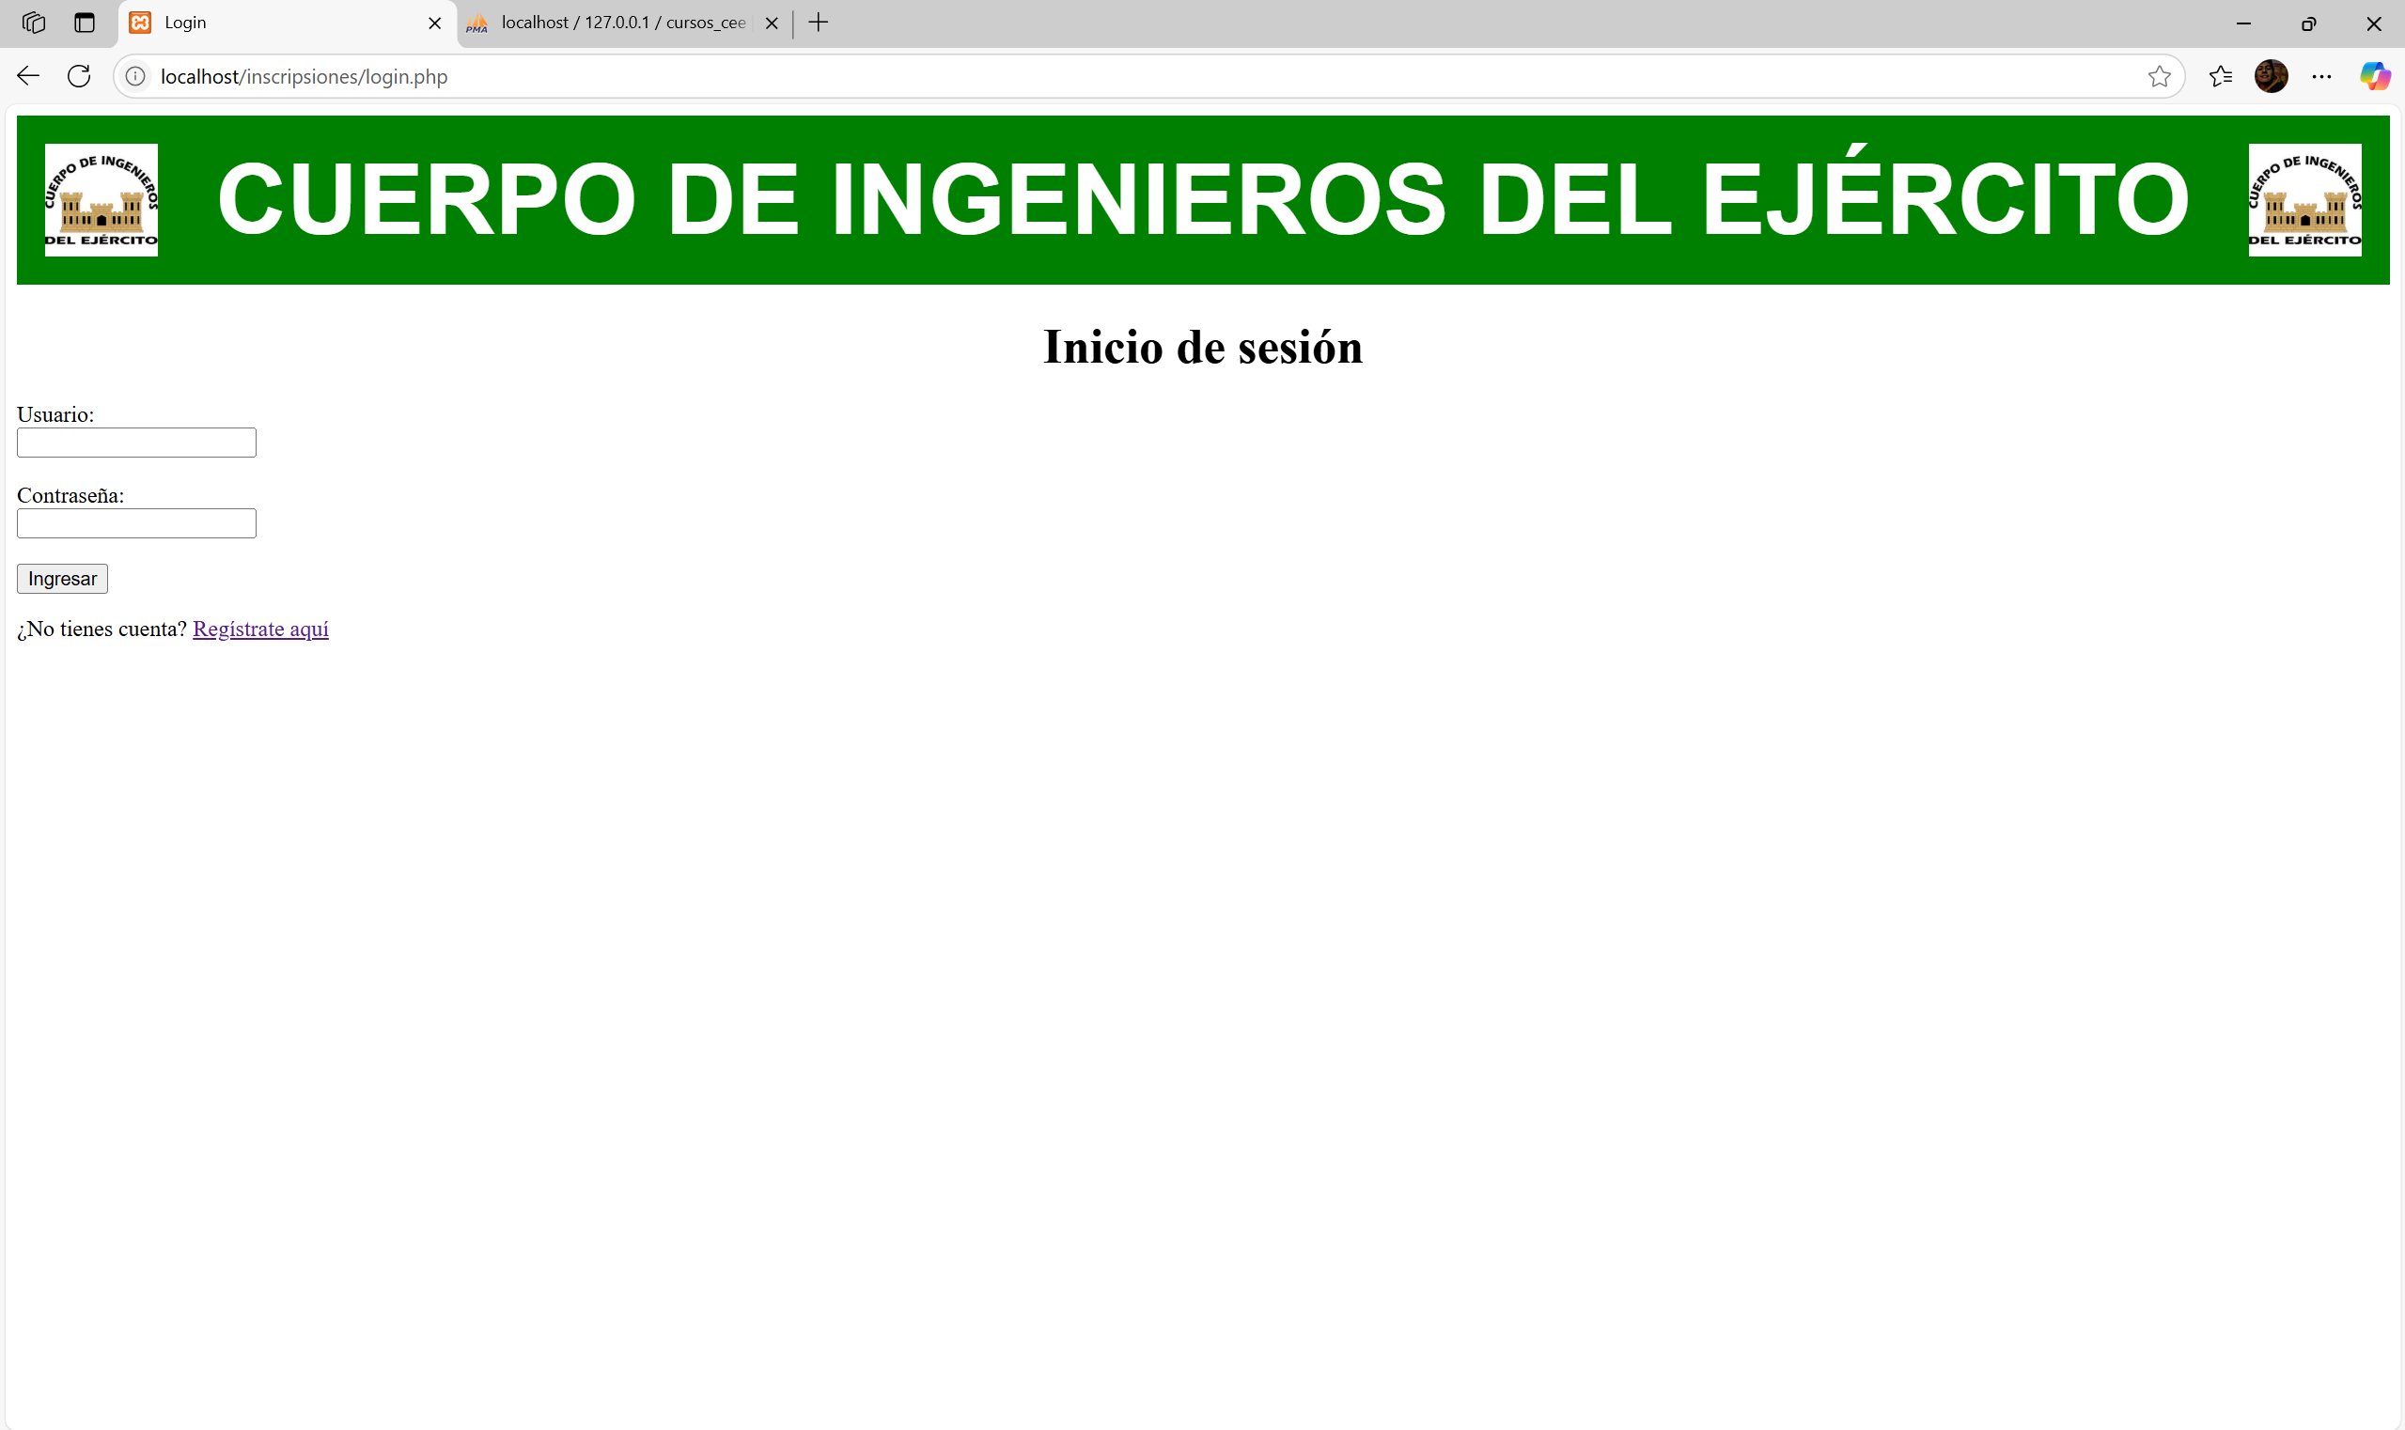

caso contrario pasaremos al segundo caso el cual nos lleva a un formulario que nos permite registrarnos y una vez que nos registramos en el formulario se envían los datos a la tabla de usuarios

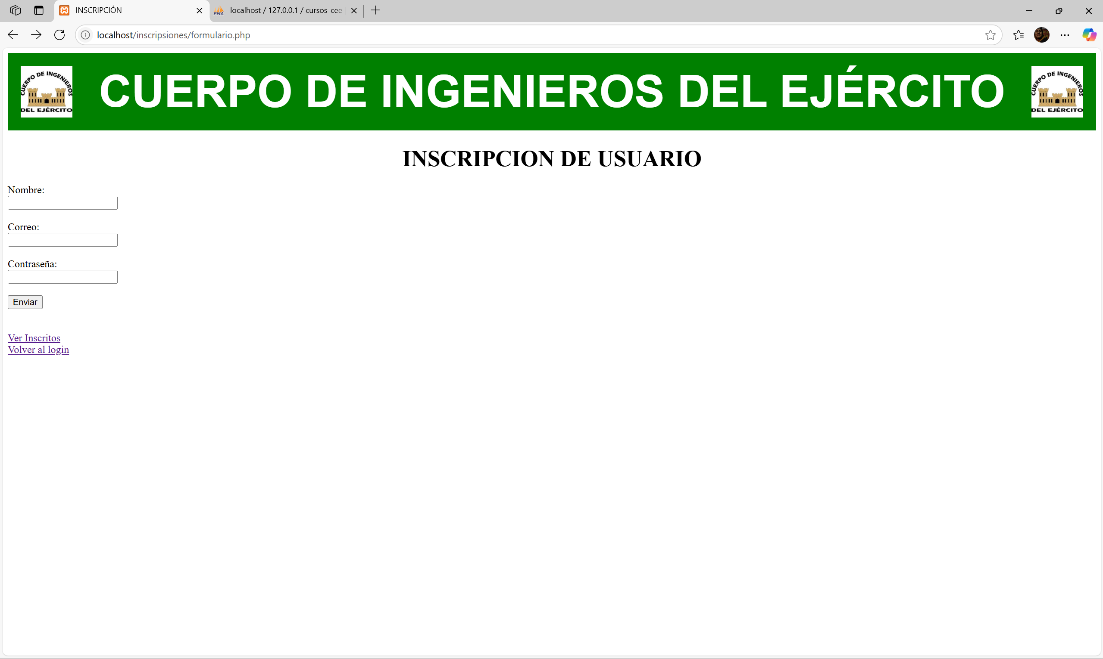

Una vez que se envía la inscripción nos lista todos los usuarios que están inscritos, estos datos se llaman desde la tabla usuarios, en esta tabla se puede de igual forma actualizar o eliminar un registro y desde ahí podemos regresar a la pagina principal

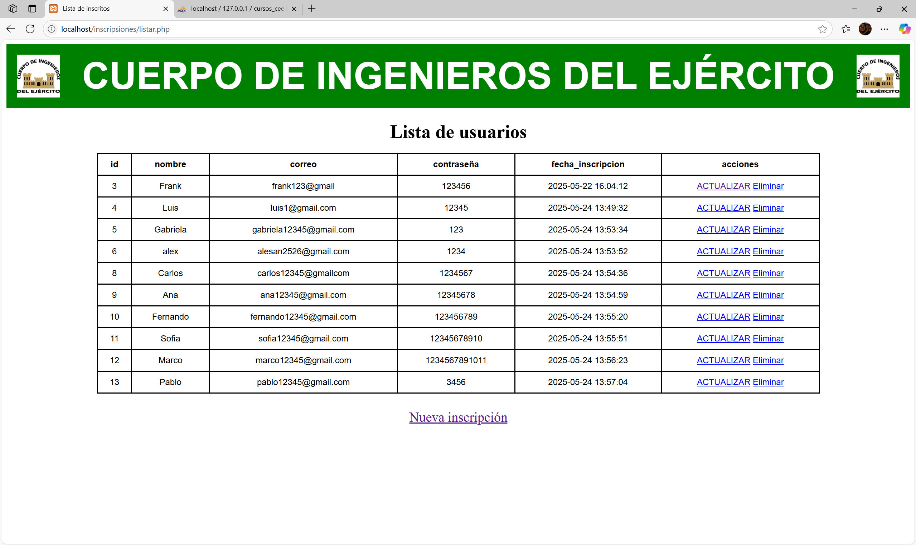

Una vez que ingresamos con las credenciales ingresadas en la base de datos pasamos a la pagina de bienvenida la cual nos deja entrar únicamente por login y si estamos registrados previamente y en rata pagina nos despliega los cursos disponibles y las fechas en los que se van a dictar, para lo cual el usuario es capaz de ingresar los datos que están en la pagina para poder cargar desde esa pagina los cursos que se van almacenar en la tabla cursos decidí implementarlo de esta manera para que todos los usuarios sean capaces de ingresar cursos a esta tabla

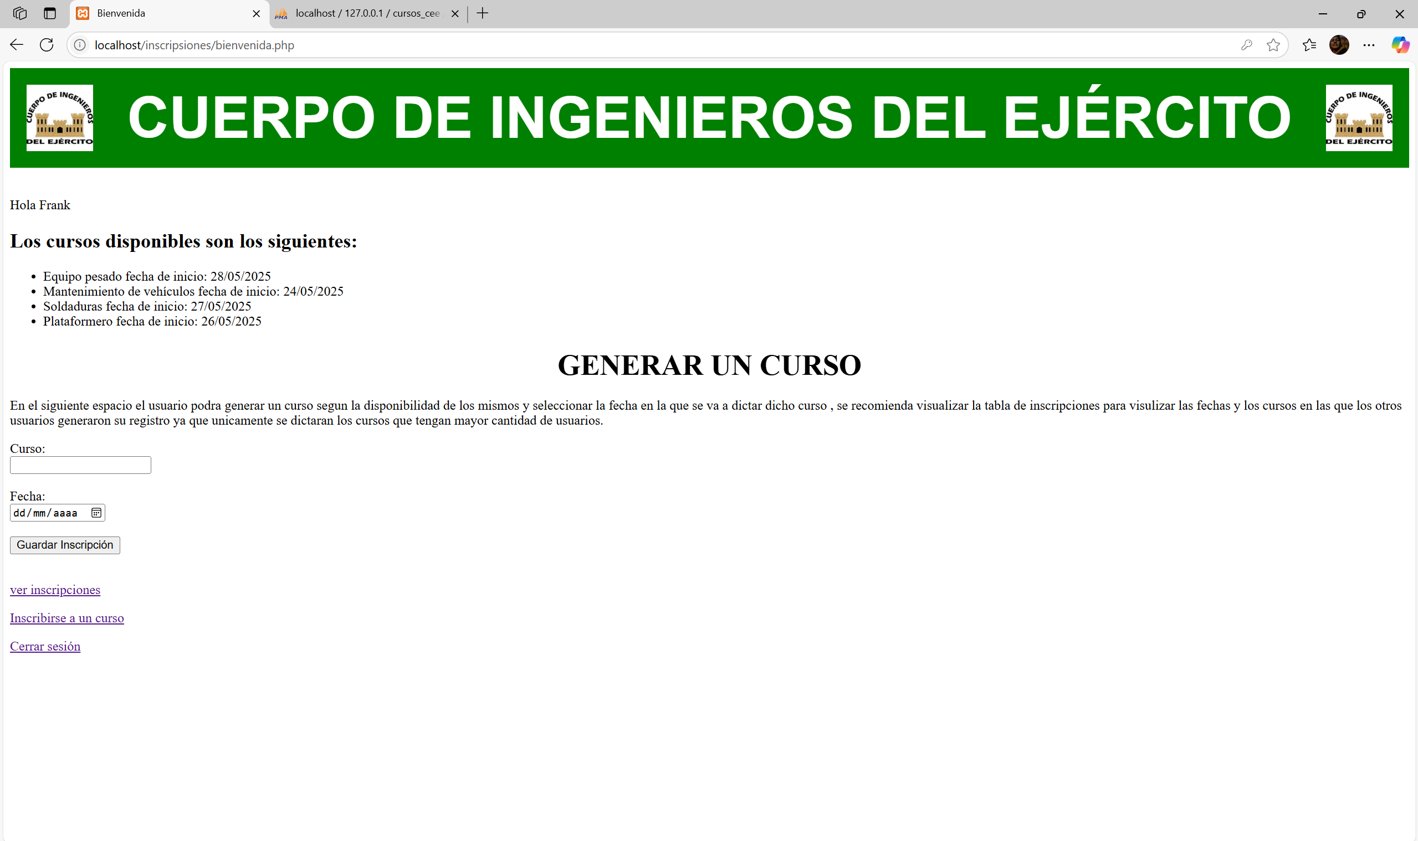

una vez que se genero el curso se puede cargar pasar a una nueva pagina en la cual se pueda registrar a algún curso que este almacenado en la tabla cursos y este registro se guarda en inscripciones

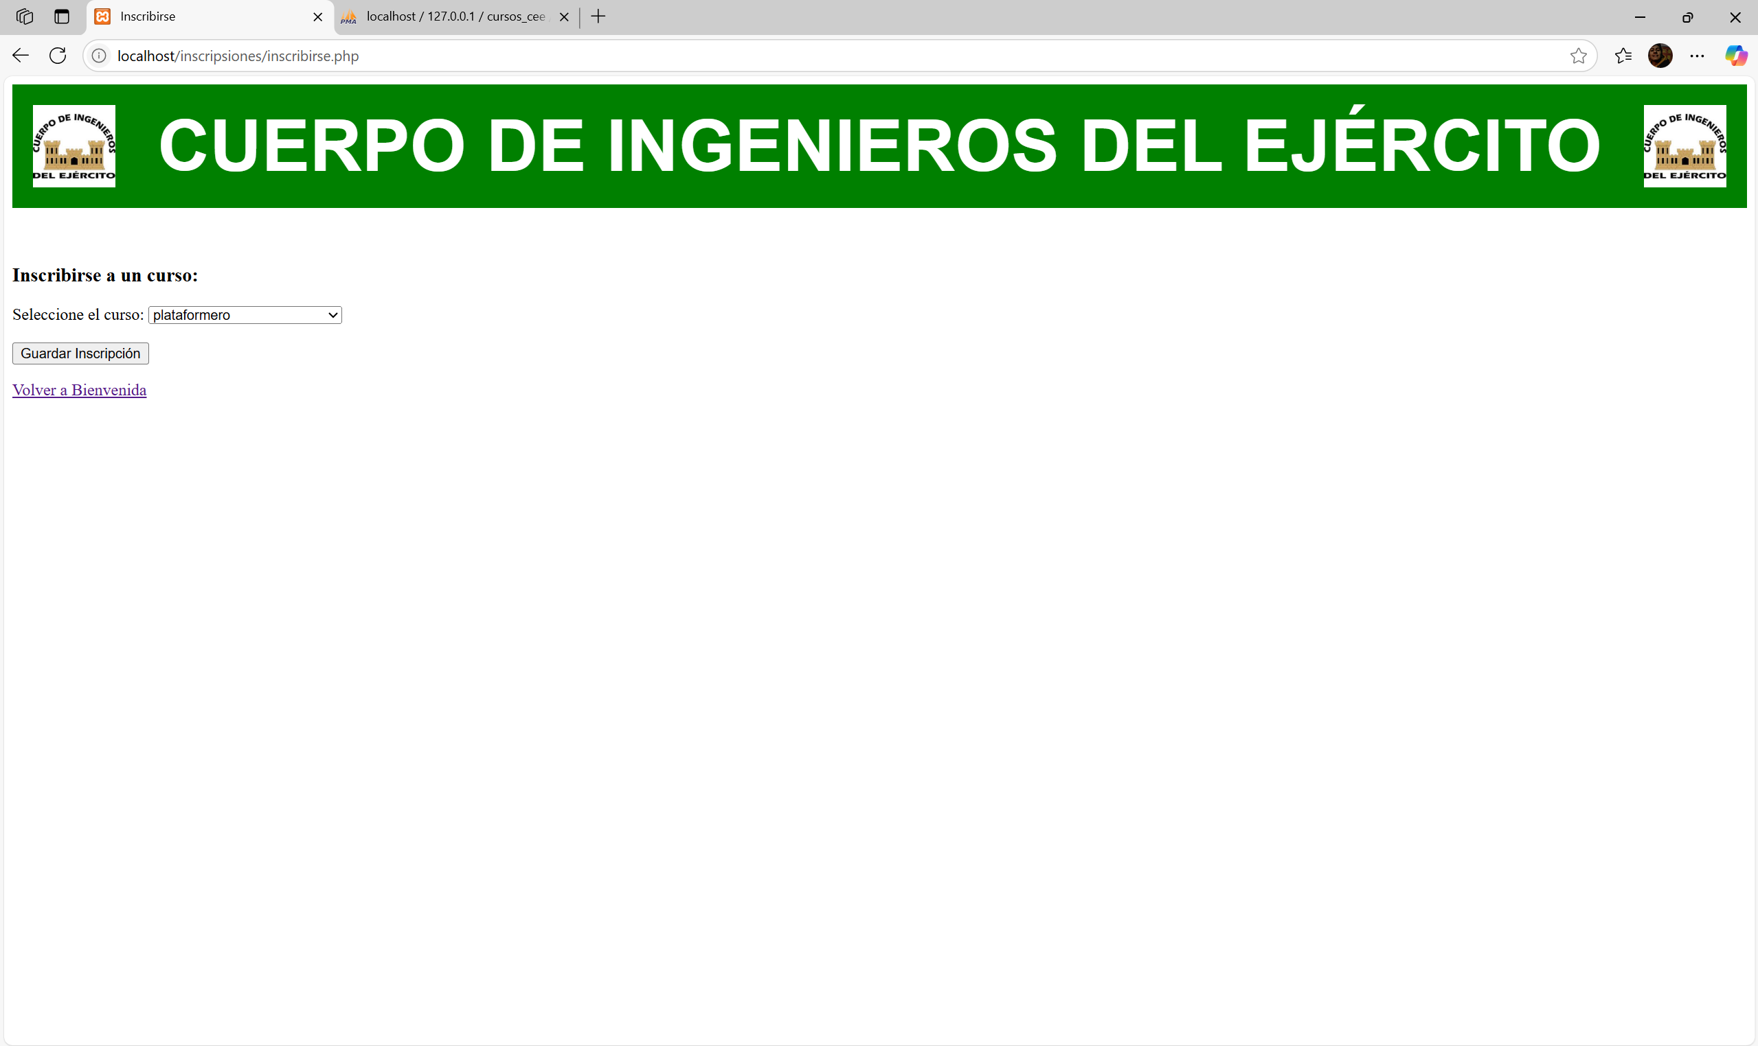

Una vez guardado el registro el programa nos lista los usuarios que se han inscrito a que cursos en que fecha y cuando esto se lo hace porque se llama desde inscripciones loa campos requeridos.

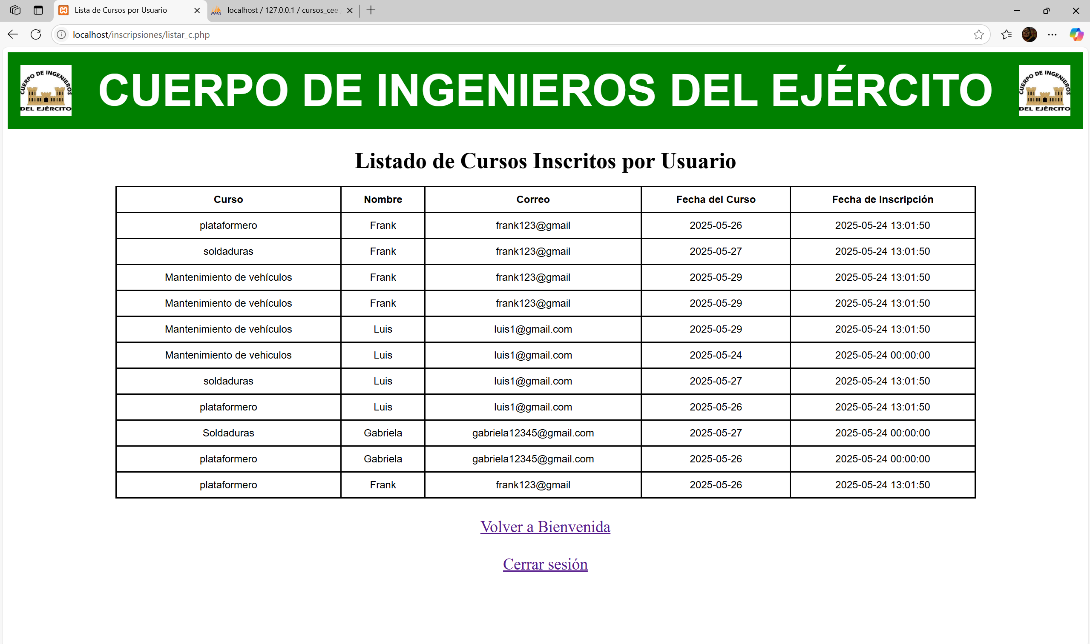

Adicional en bienvenida y el listado de los cursos se puede cerrar sesión ya que es el final del programa implementado.

Adjunto el enlace al repositorio en GitHub.

<https://github.com/Frankyand/cursos.git>